**附件2 VPN链接登录科研管理信息系统基本流程图**

步骤1.进入一站式服务平台，使用工号、密码登录；

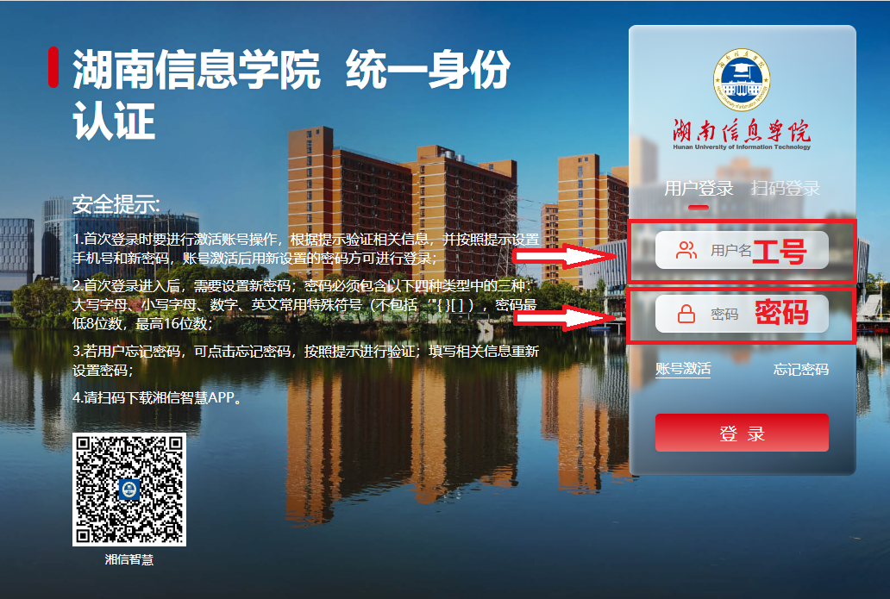

步骤2.进入一站式服务平台后，点击进入办事大厅；

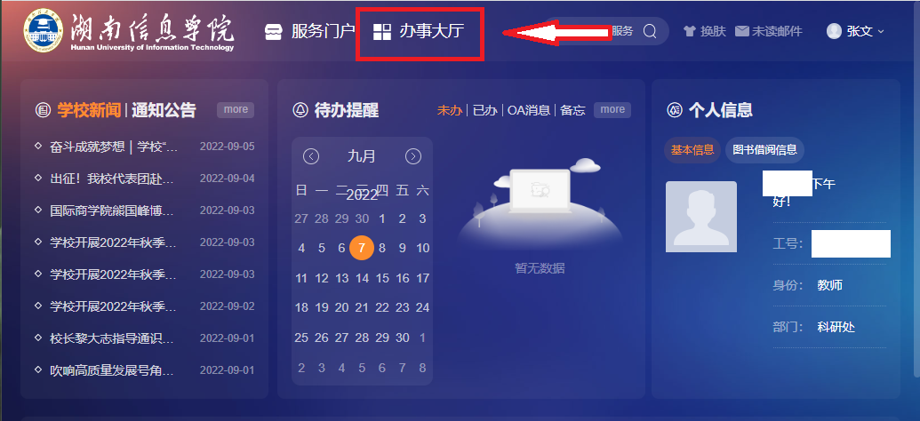

步骤3.在办事大厅-业务系统中选择信息服务，点击进入VPN；

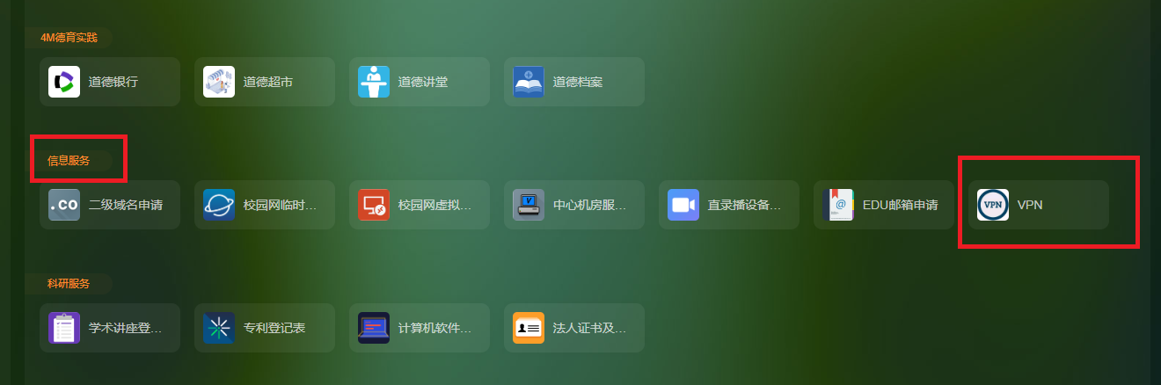

步骤4.在VPN链接页面，根据提示输入校园网账号、密码登录，系统将自动进入校园网资源发布系统；

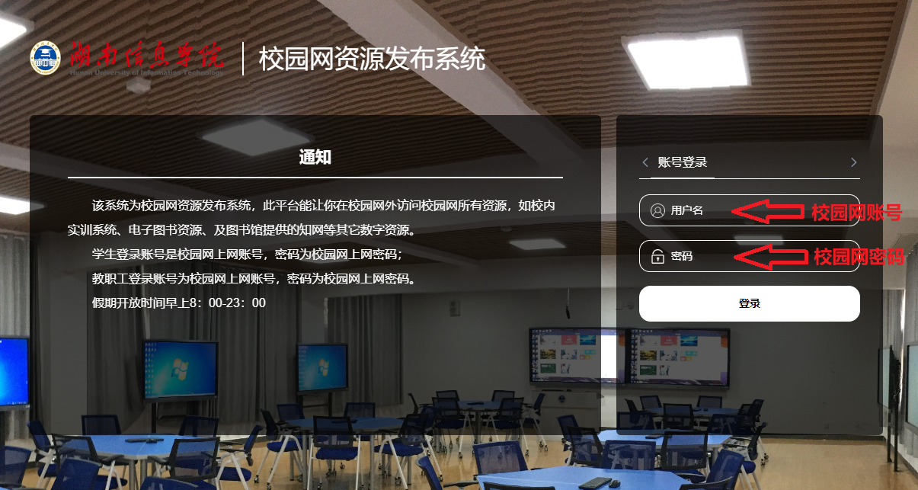

步骤5.在校园网资源发布系统，选择进入科研系统，后续其他操作同附件1之步骤4、步骤5。

